**YIL:1 SAYI:1 EKİM SAYISI**

****

**EKİM, 2019**

**OKUL DERGİ EKİBİMİZ**

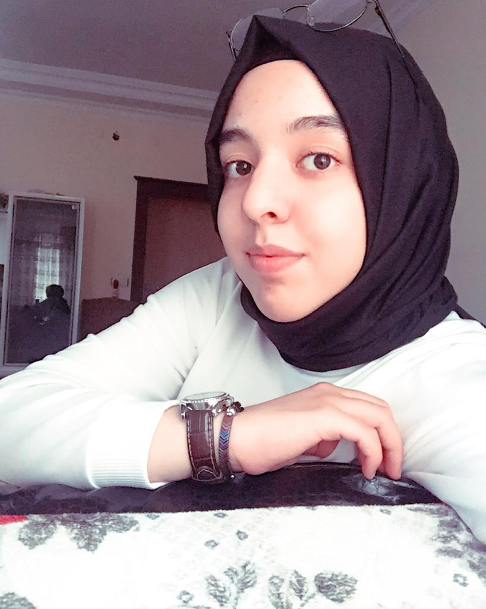

Merve KILINÇ

(10\C)

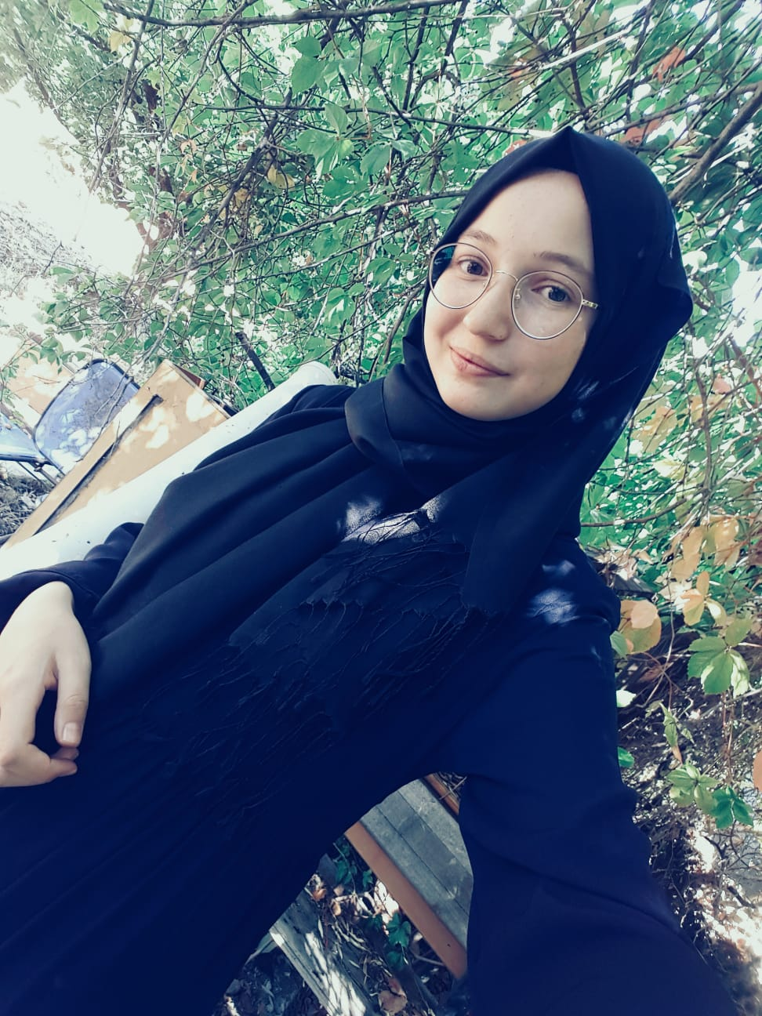

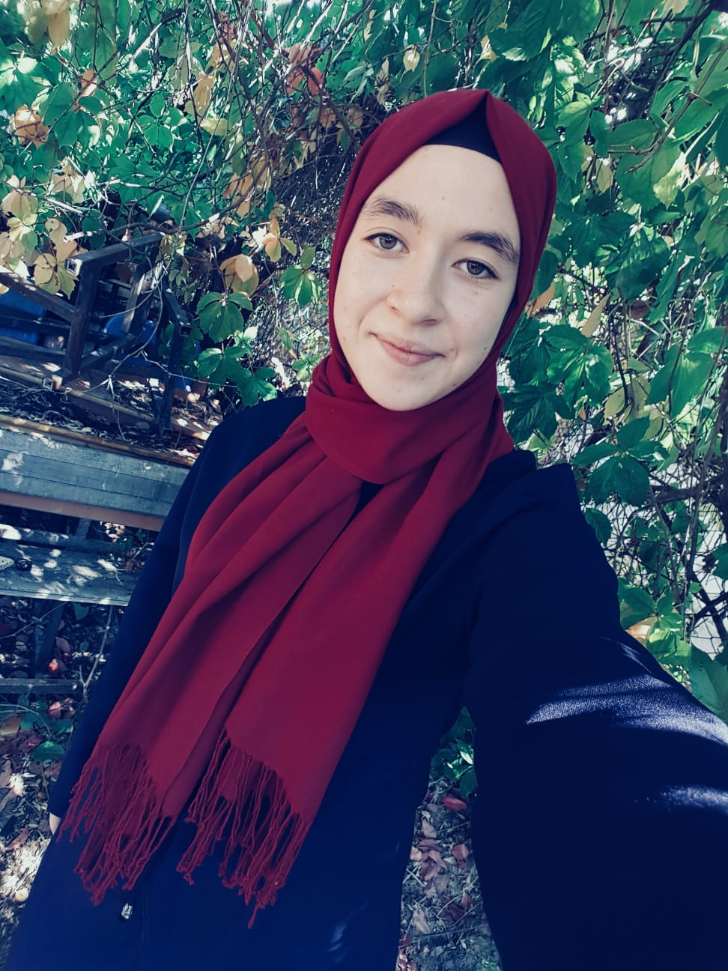

Merve TOKLU

(10\C)

Naciye Reyhan DİŞLİ

(10\C)

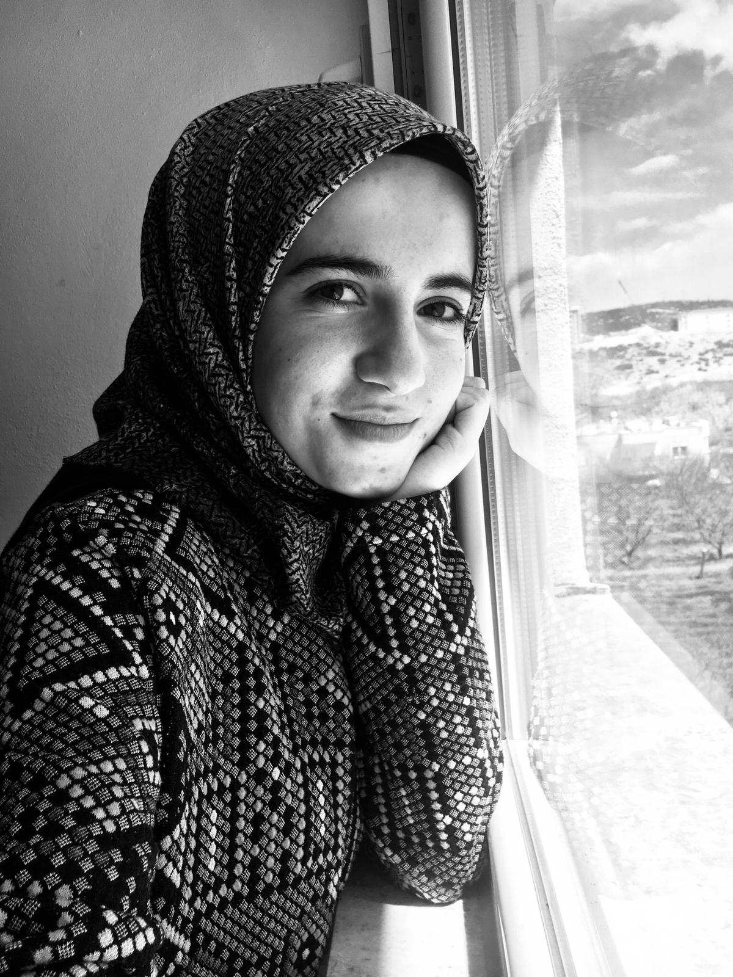

**Havva Betül KEMERCİ**

**(11\B)**

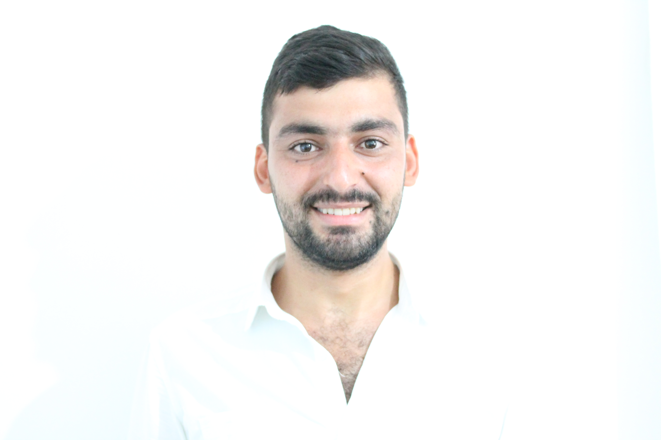

**MURAT YAŞAR**

**OKUL REHBER ÖĞRETMENİ**

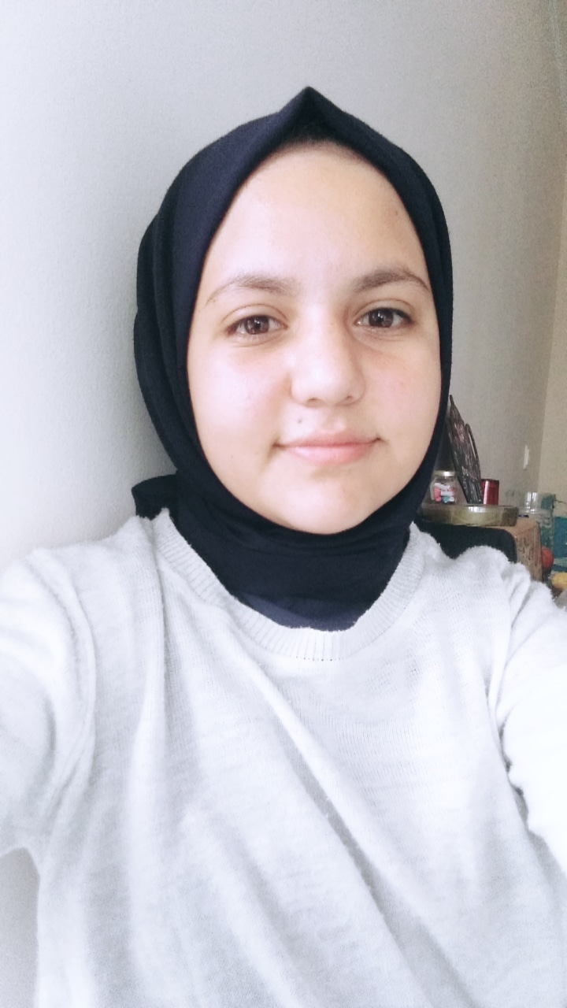

Nazar OĞUL

(10\B)

**Okul Gazetemiz 2019-2020 Eğitim Yılında Yayın Hayatına “Satır Arası” Olarak Devam Edecektir.**

**OKUL MÜDÜRÜMÜZ SAYIN AHMET ÖNCE’DEN ÖĞRENCİLERİMİZE**

**Değerli Öğrencilerim,**

Öncelikle 2019-2020 Eğitim ve Öğretim Yılının siz değerli öğrencilerimize, kıymetli öğretmenlerimize ve ailelerinize hayırlı ve uğurlu olmasını Yüce Allah’tan niyaz ederim.

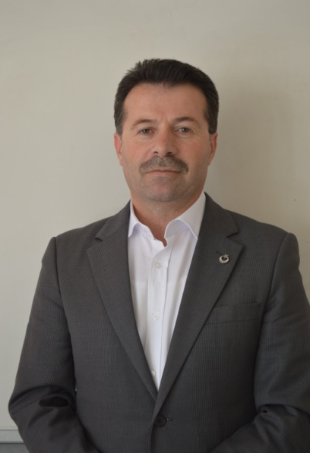Eğitim, insan hayatının en önemli aşamasıdır. Uzun yılları kapsayan ciddi bir iştir. Mükemmel bir yapıya sahip olan insanın eğitimi kolay değildir. Çünkü insanoğlu, diğer canlıların aksine her şeyi en baştan, sıfırdan öğrenerek başlar. Temel insanı davranışları bile, sonradan öğrenir. Bir de buna, yani eğitimin içine insanoğlunun yüzyıllardır biriktirdiği bilgi birikimini eklersek, işimizin ne kadar zor olduğunu sanırım anlarız. Kısaca şunu demek istiyorum sevgili öğrenciler, eğitimi ,öğretimi ,okulu, öğretmenleri, dersi, kitabı, defteri kalemi.. velhasıl eğitimle ilgili ne varsa ,hepsini ciddiye alalım, önem verelim ve ihmal etmeyelim.

Korkuteli Kız Anadolu İmam Hatip Lisesi 2014 Eylülünde eğitim ve Öğretime başladı. Allah nasip ederse bu yıl beşinci yılımızı hep birlikte geçireceğiz. Bu kısa sürede önemli bir okul olduk. Saygınlık kazandık. Başarı yönünden Korkuteli ’de üçüncü sıradayız. Geçen yıl **Akdeniz Üniversitesi Hukuk Fakültesine** öğrenci gönderdik, bu yıl Türkiye 355. Olan öğrenci mezun ettik, yine aynı şekilde mühendisliklere, sağlık bölümlerine ve öğretmenliklere pek çok öğrenci gönderdik. Ben inanıyorum ki sizlerle birlikte Korkuteli ‘de ikinci de olacağız, birinci de olacağız.

Bizler, sizlerle yolca çıkarken **‘Huzur Erdem Başarı’** dedik. Bu Korkuteli Kız İmam Hatip Lisesinin felsefesidir.

**Huzur,** insanın mutlu olması, güven duyması, kendini emniyette hissetmesidir. Huzurlu bir ortam mutlu olacağımız bir yerdir, huzur yoksa hiçbir şey tam olarak yapılamaz.

**Erdem,** ahlaki değerlere sahip olarak yaşamak demektir, dini ve milli her türlü güzel duygu, haslet ve özelliklere sahip olmak demektir. Erdemli olmak, insan olmanın vazgeçilmezidir. Erdemli davranışlara sahip olmayan insanın, ne kendine ne de çevresine bir iyiliği dokunur.

**Başarı,** emellerimize, gayemize, varmak istediğimiz yere ulaşmak demektir.

Korkuteli Kız Anadolu İmam Hatip Lisesi öğrencisi bu felsefemizi bilir ve buna göre davranır. Bizler

HEB’ çiyiz.

Başlangıçlar önemlidir. Her şeye yeniden başlamak için birer fırsattır. Geçmişi geçmişte bırakıp önümüze temiz bir sayfa açmak çoğu zaman bizi başarıya ulaştırır.

Şimdi gelin sizle yeni eğitim ve öğretim yılının başında yeni bir başlangıç yapalım. Her şeye baştan başlayalım, sıkıca sarılalım ve söz verelim. Ne için söz verelim??

İyi bir Müslüman olmaya söz verelim,

İyi bir vatandaş olmaya söz verelim,

Düzenli ders çalışmaya söz verelim,

Okulda en başarılı olmaya söz verelim,

Namazlarımızı düzenli kılmaya söz verelim,

Ailemizin gururu olmaya söz verelim,

Öğretmenlerimizin gözdesi olmaya söz verelim,

Kimseyi üzmemeye ve kırmamaya söz verelim,

Vatana ve millete olan borcumuzu ödemeye söz verelim….

Bismillah deyip peygamber Efendimizin duası ile başlayalım. ‘**Rabbi yessir vela tuassir rabbi temmim bil hayr’ (** Rabbim,kolaylaştır güçleştirme, bu işimizi hayırla sonuçlandır).

Okulumuzdaki tüm herkese, öğrencilerimize, öğretmenlerimize ve çalışanlarımıza **Huzur Erdem ve Başarı** diliyorum.

**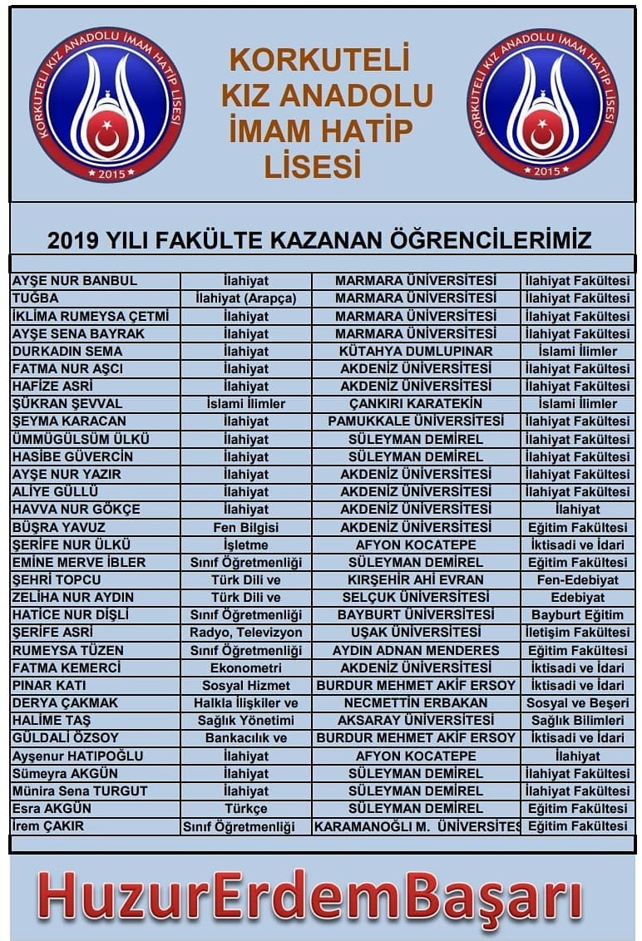**

**KORKUTELİ KIZ ANADOLU İMAM HATİP LİSESİ**

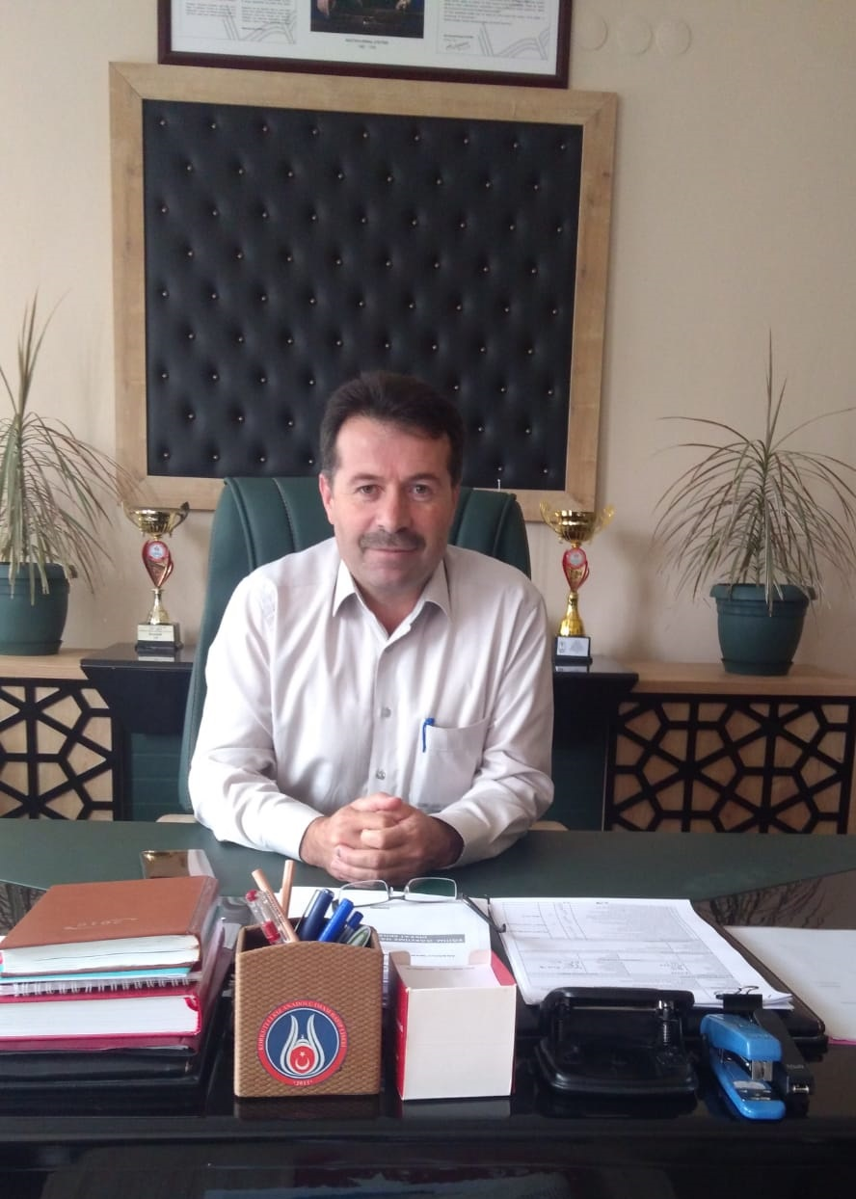

VİZYON: HUZURLU VE BAŞARILI BİR EĞİTİM

MİSYON: OKULUMUZ MİLLİ VE MANEVİ DEĞERLER IŞIĞINDA ÇAĞIMIZIN HER TÜRLÜ İMKANLARINI KULLANARAK GELECEĞE YÖN VEREN ÖRNEK VE ÖNDER NESİLLER YETİŞTİRMEYİ MİSYON EDİNMİŞTİR.

RECEP KAYA

MEMUR (2.KAT)

MURAT YAŞAR

REHBERLİK SERVİSİ (3.KAT)

YUSUF AKIN

MÜDÜR YARDIMCISI (3.KAT)

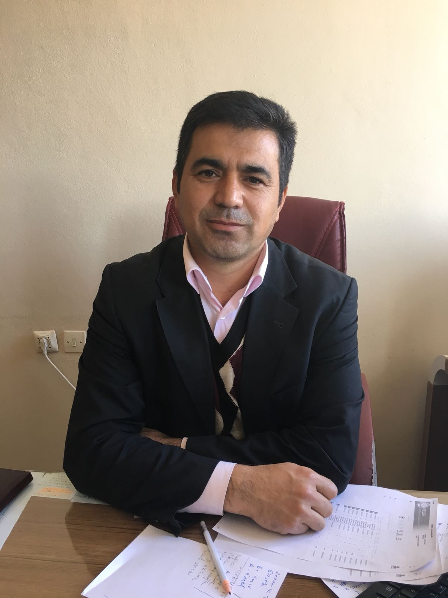

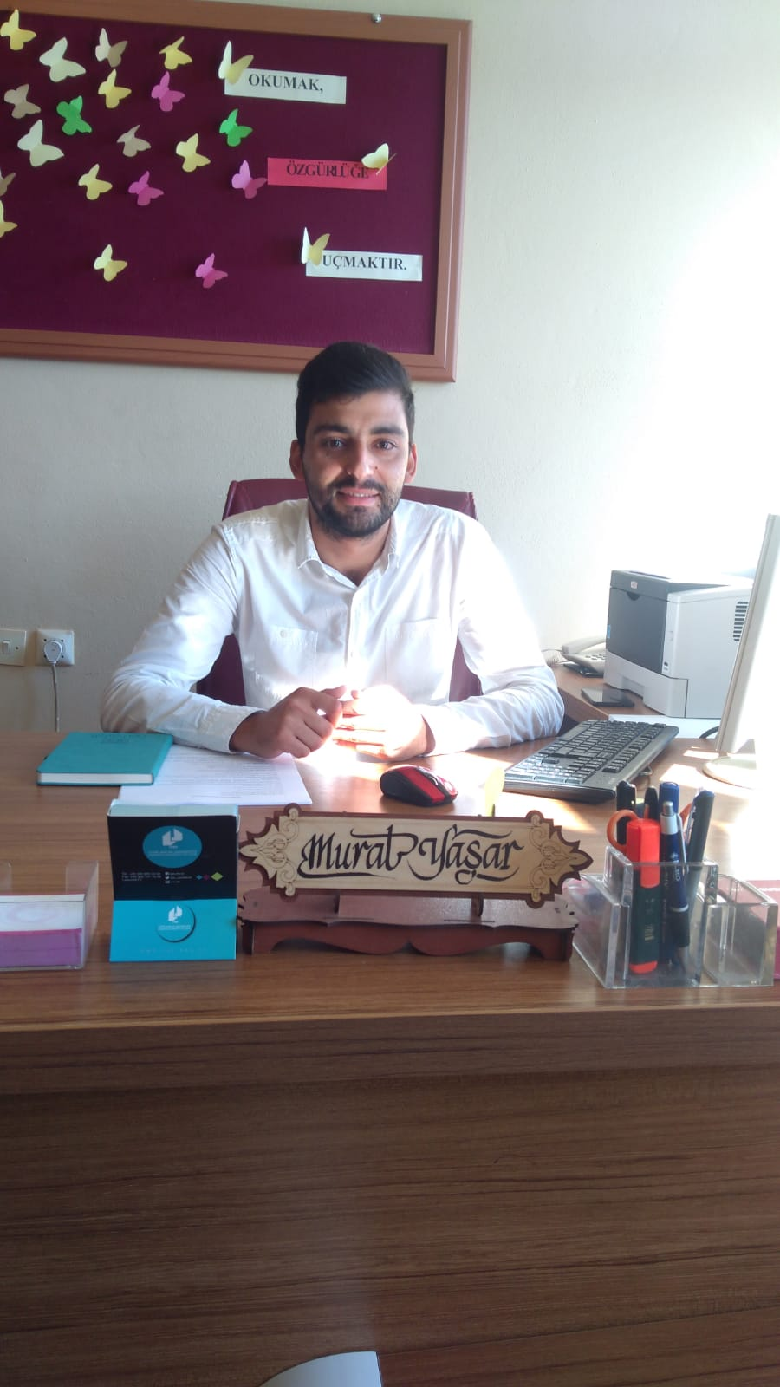

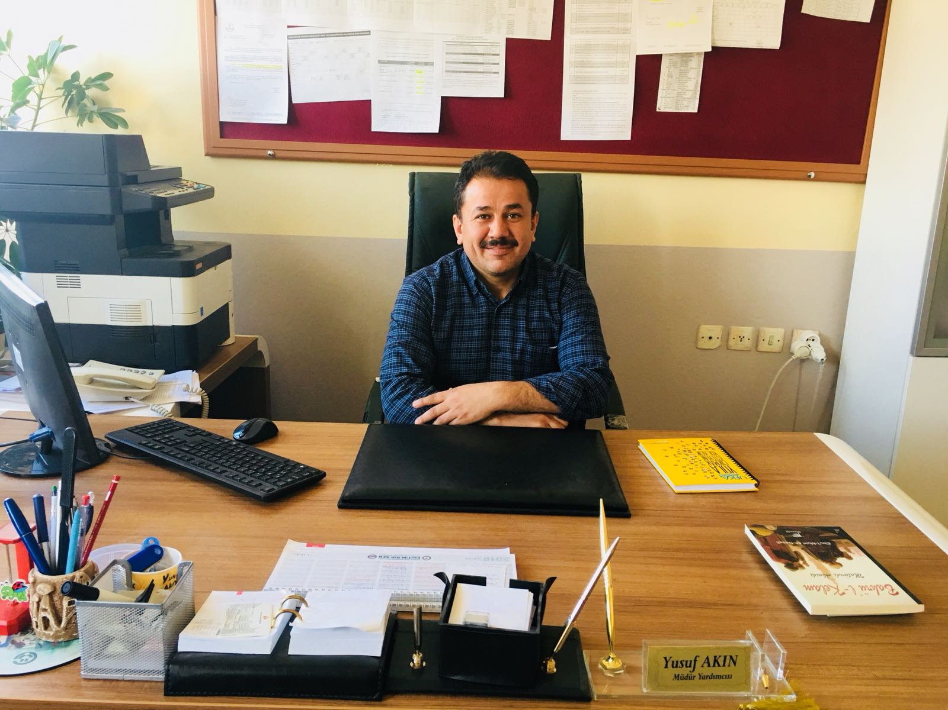

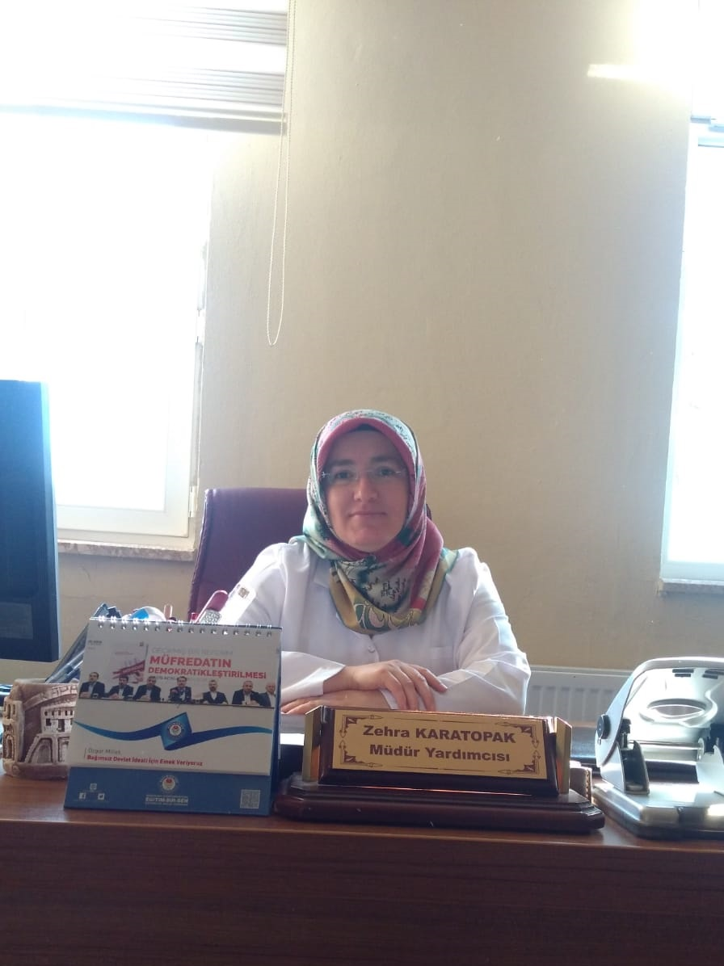

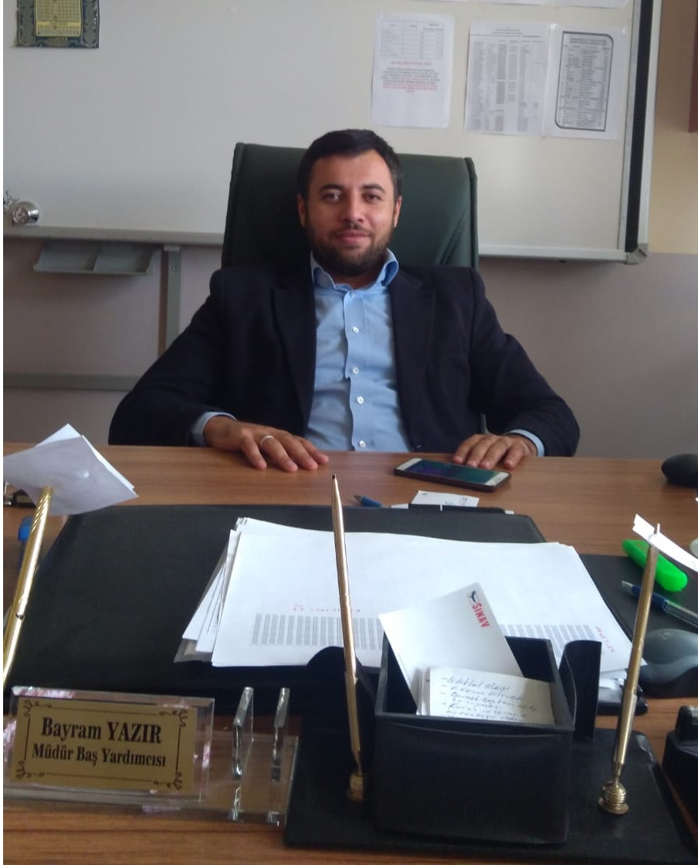

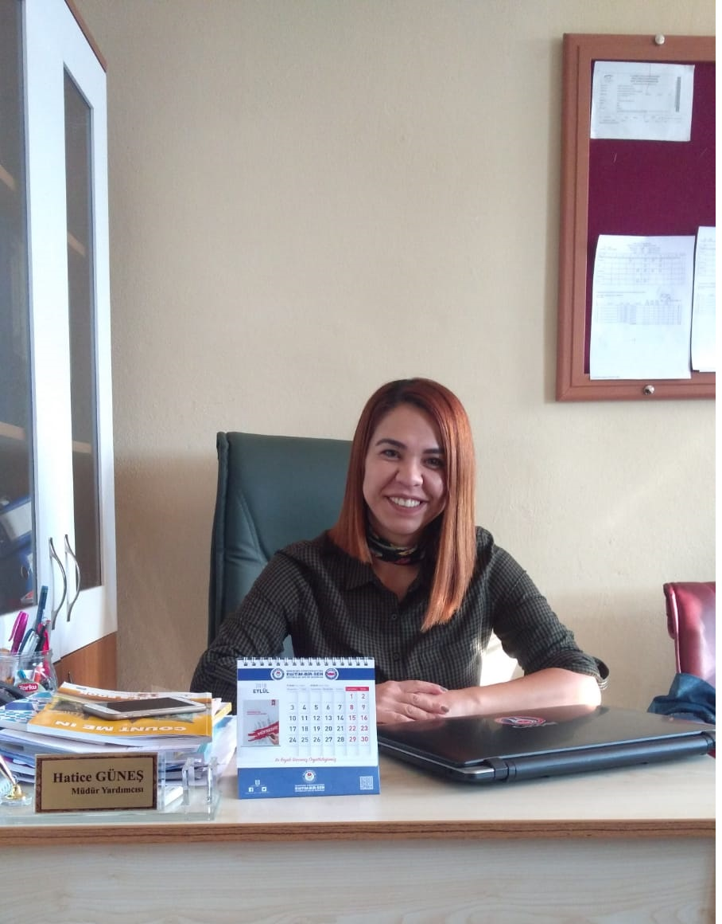

ADRES : UZUNOLUK MAHALLESİ 1482 SOKAK NO:20 KORKUTELİ/ANTALYA TELEFON: 02424 643 14 15

--ÖĞRETMENL ODASI (2.KAT) -- MESCİT (ZEMİN KAT)

--KÜTÜPHANE (ZEMİN KAT) -- LABORATUVAR (ZEMİN KAT)

AHMET ÖNCE

OKUL MÜDÜRÜ (2.KAT)

ZEHRA KARATOPAK

MÜDÜR YARDIMCISI (1.KAT)

BAYRAM YAZIR

MÜDÜR BAŞYARDIMCISI (3.KAT)

HATİCE GÜNEŞ

PANSİYON MÜDÜRESİ (1.KAT)

**# OKULUMUZDAN HABERLER & DUYURULAR #**

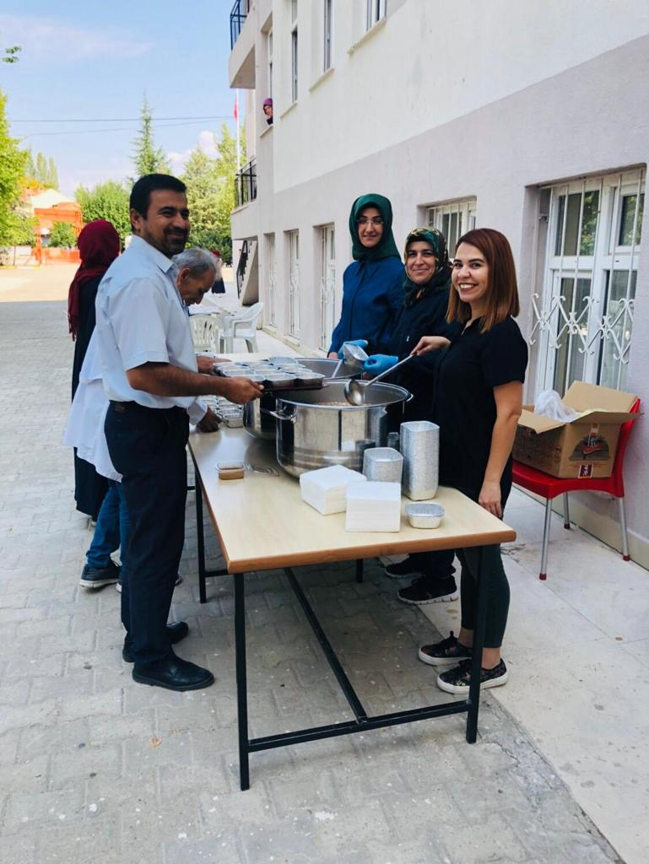 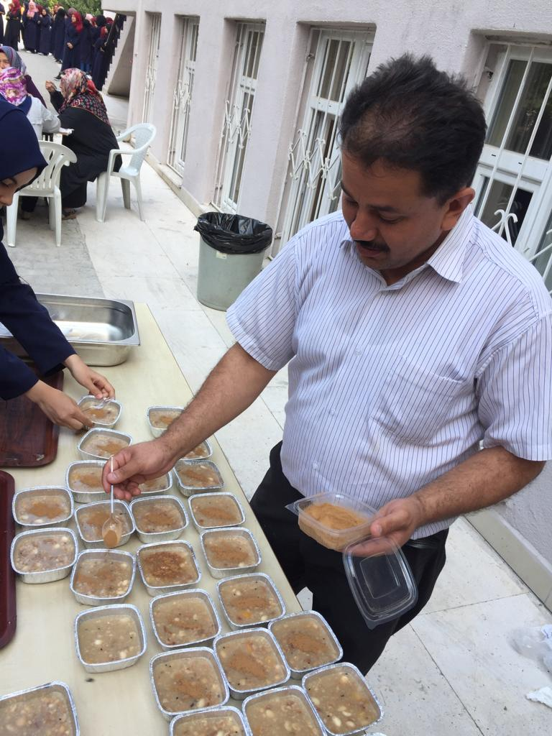 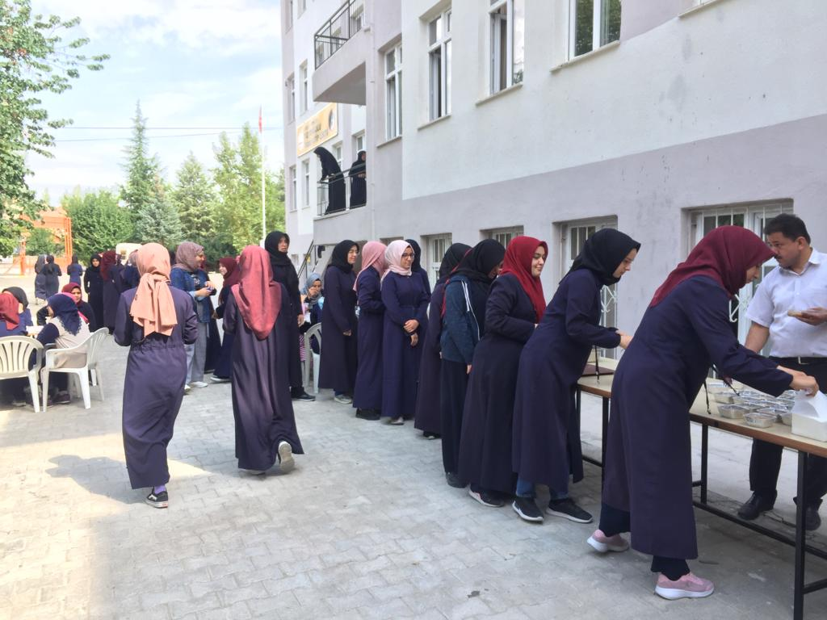

**OKULUMUZDA AŞURE GÜNÜ ETKİNLİĞİ YAPILDI.**

**OKULUMUZ PERSONELİNE VE ÖĞRENCİLERİNE AŞURE DAĞITIMI YAPILDI.**

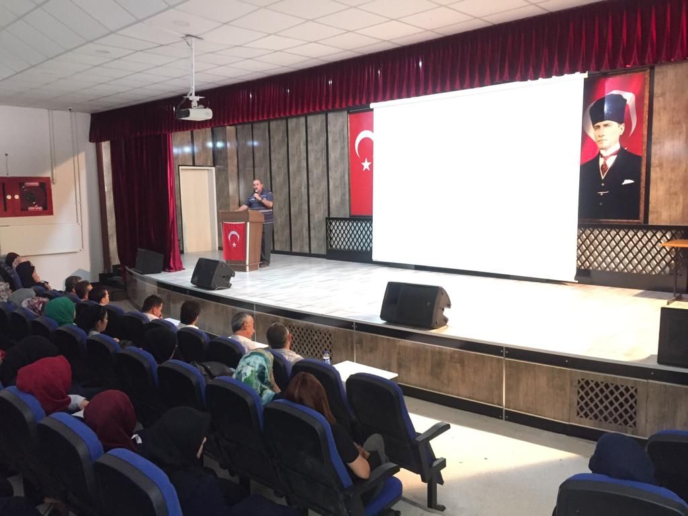 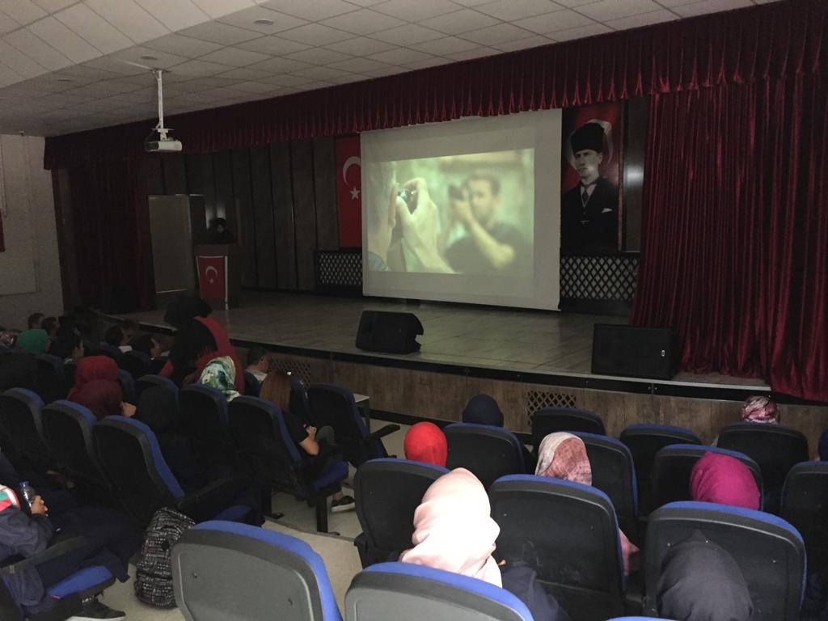

**15 TEMMUZ ZAFERİ VE ŞEHİTLER GÜNÜ TÖRENİMİZ**

**12.SINIF ÖĞRENCİLERİMİZE**

**KPSS 2020 VE YKS İLE İLGİLİ SINAV**

**BİLGİLENDİRMESİ YAPILDI.**

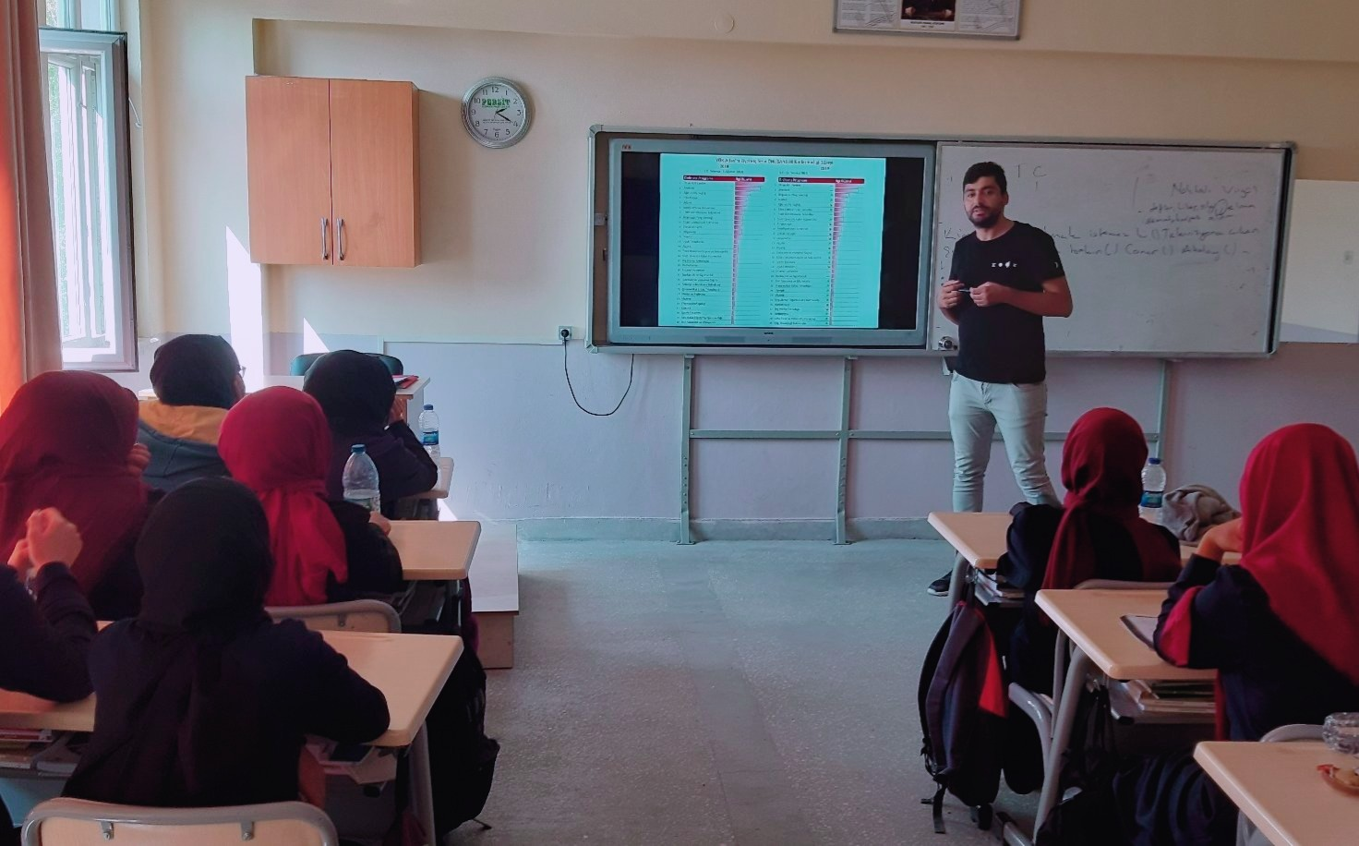

**# NE İZLESEM? #**

**#YEDİNCİ HAYAT#**

“Biz gezegeni yok ederken, o da bizi tüketiyor”

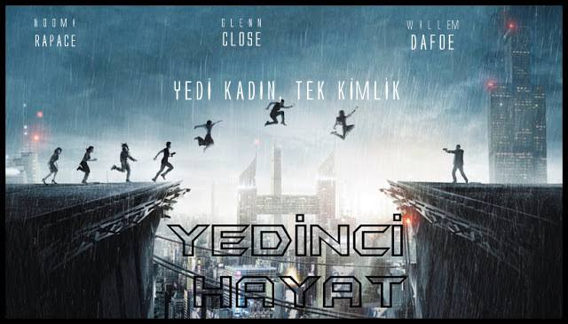Yıllardır devam eden nüfus artışı, direkt olarak insanların eliyle katledilen doğa, bunlara bağlı olarak yaşam için gerekli tüm kaynakların hızla tükenişi. Bu saydıklarımız her ne kadar sıradan bir kurgu hikayenin parçası gibi gözükse de, acı bir şekilde gerçeğin kendisi. Özellikle de ozon tabakasının ciddi şekilde zarar görmesi ve ürettiğimiz zehirli gazlarla mahvettiğimiz doğa bir süredir bunun ödemesini bize çıkartıyor. Eriyen ve bu hızla giderse geriye pek bir şeyi kalmayacak olan buzullar da bunun en büyük örneklerinden biri.  
 Yıllardır bu ilerleyişi gören, bunun karşısında yeterli önlemleri almayan insanlık, farkındayım ama umursamıyorum dercesine bu sorumluluğu farklı şekillerde hallediyor. Çok sayıda eserlerle kendince tatmin sağlatanlardan biri de Hollywood sineması oluyor. Keza bu hafta vizyona giren [Yedinci Hayat](http://www.beyazperde.com/filmler/film-200686/) filmi bir bakıma bu konuya eğilip, bir yandan da şık bir eğlencelik olarak karşımıza çıkmış.  
 Daha önce [Dead Snow](http://www.beyazperde.com/filmler/film-142317/" \o "Dead Snow (Norveç) - 2009 (Korku,Komedi)" \t "_blank) gibi orijinal ve oldukça eğlenceli bir filmin yönetmen koltuğuna oturup, senaryosuna da imzasını atan 37 yaşındaki genç Norveçli yönetmen [Tommy Wirkola](http://www.beyazperde.com/sanatcilar/sanatci-206331/" \o "Tommy Wirkola (Norveç) (Senarist,Yönetmen,Oyuncu)" \t "_blank), Yedinci Hayat’ın ardındaki isim. Ortaya çıkarttığı iş, eldeki sağlam oyuncular, güçlü performanslar ve ilgi çekici hikaye sayesinde beklentileri ziyadesiyle karşılayan cinsten.  
 Gelecek, nüfus artışının tavan yaptığı, kaynakların yetmediği, kıtlıktan tutun da büyük çaplı salgınlara kadar ilerleyen bir süreç. İnsanoğlu ne yapacağını bilmez halde bir çıkış arıyor. Nicolette Cayman ([Glenn Close](http://www.beyazperde.com/sanatcilar/sanatci-3438/" \o "Glenn Close (ABD) (Oyuncu,Uygulayıcı Yapımcı,İdari yapımcı)" \t "_blank)) adlı bir kadın öne çıkıyor, sorunu nasıl halledebileceğimizi anlatıyor. Her ailenin tek bir çocuk hakkı olacak, iki ya da daha fazla çocuğu olanlar onları devlete teslim edecek. Daha güzel ve bolluk içinde bir dünyaya kavuştuğumuzda ise uykuya yatırılan çocuklar uyandırılacak, böylece sistem düzene girecek. Bu sistem işleme girdiğinde yedi güzel kız kardeşi doğururken hayatını kaybeden bir kadın, tüm bu ilerleyiş için büyük bir tehlikeyi ortaya çıkartacak, büyükbaba Terrence Settman ([Willem Dafoe](http://www.beyazperde.com/sanatcilar/sanatci-4788/" \o "Willem Dafoe (ABD) (Oyuncu,Senarist,Ortak  yapımcı)" \t "_blank)) yedizleri gizlice yetiştirecektir.  
 Karakterleri birbirinden tamamen farklı yedi küçük kız, büyükbabalarının desteği ile eğitim görüp dış dünyaya hazırlanırken, geçmiş ve gelecek arasında belli aralıklarla mekik dokuyan hikaye seyircisine hoş bir seyirlik sunuyor.  Hem Dafoe’nun sevimli karakterinin çektiği zorlukları, hem de yedi ufaklığın sisteme nasıl hazır olduklarını görüyoruz. Yedi kadın tek başlarına kalınca hayatlarına, haftanın yedi günü, her güne bir kardeş düsturu ile devam ediyor. Aynı iş, aynı şirket, aynı isim: Karen Settman! Çok sayıda kahramanı tek başına hakkıyla canlandıran [Noomi Rapace](http://www.beyazperde.com/sanatcilar/sanatci-215086/" \o "Noomi Rapace (İsveç) (Oyuncu)" \t "_blank), geçtiğimiz dönem ses getiren performansı ile [Parçalanmış](http://www.beyazperde.com/filmler/film-240516/) filminin başrolündeki [James McAvoy](http://www.beyazperde.com/sanatcilar/sanatci-85120/) ile sağlam bir kapışmaya giriyor. Hatta neredeyse kıl payı önde bile diyebiliriz.  
 Yedinci Hayat, kardeşlerden ilki olan Pazatesi’nin kayboluşu üzerine tehlikeye düşen altı karakterin hayatta kalma mücadelesi ve bolca gizemden oluşuyor. Close’un sinir bozan kötü karakteri Cayman’ın sakladığı sırları merak ederken, ölümden kaçan, birbirine zıt karakterleriyle merak unsurunu yüksek tutan Salı, Çarşamba, Perşembe, Cuma, Cumartesi ve Pazar’ın arayışı yüksek tempo ile devam ediyor. Ortalamın üstünde bir aksiyon, empati kurulması kolay ve dikkat çekici karakter portreleri, Rapace’in müthiş oyunculuğu ve tahmin edilebilir olsa da perde ardındaki gizem Yedinci Hayat’ı haftanın izlemeye değer filmlerinden yapıyor.  
 Hikaye belki büyük bir aydınlatma yaşatmıyor, keza böyle bir iddiası da yok. Hedef ilgiyi üstünde tutmak, tempoyu düşürmemek, pek de uçuk olmayan bir gelecek tasviri sayesinde inanılırlığı arttırmak. Nitekim bu hedeflerin hepsi de üç aşağı beş yukarı tutturuluyor. Geriye ise heyecanlı, eğlenceli ancak yıllar sonra akıllarda kalması biraz zor bir çalışma kalıyor. Vakit geçirmek, sağlam performanslar izlemek, heyecanlı bir kovalamacaya tanık olmak adına şans verilmesi gereken, ortalama üstü bir film Yedinci Hayat.

**# NE OKUSAM? #**

**# KÖRLÜK #**

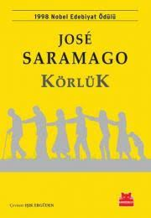Adı Bilinmeyen Bir Ülkenin Adı Bilinmeyen Bir Kentinde, Arabasının Direksiyonunda Trafik Işığının Yeşile Dönmesini Bekleyen Bir Adam Ansızın Kör Olur. Ancak Karanlıklara Değil, Bembeyaz Bir Boşluğa Gömülür. Arkasından, Körlük Salgını Bütün Kente, Hatta Bütün Ülkeye Yayılır. Ne Yönetim Kalır Ülkede, Ne De Düzen; Bütün Körler Karantinaya Alınır. Hayal Bile Edilemeyecek Bir Kaos, Pislik, Açlık Ve Zorbalık Hüküm Sürmektedir Artık. Yaşam Durmuştur, İnsanların Tek Çabası, Ne Pahasına Olursa Olsun Hayatta Kalmaktır. Roman, Kentteki Akıl Hastanesinde Karantinaya Alınan, Oradan Kurtulunca Da Birbirinden Ayrılmayan, Biri Çocuk Yedi Kişiye Odaklanır. Aralarında, Bütün Kentte Gözleri Gören Tek Kişi Olan Ve Gruptakilere Rehberlik Eden Bir Kadın Da Vardır. Bu Yedi Kişi, Cehenneme Dönen Bu Kentte, Hayatta Kalabilmek İçin İnanılmaz Bir Mücadele Verir. Saramago’nun Müthiş Bir Gözlem Gücüyle Betimlediği Bu Kaotik Dünya, İnsanın Karanlık Yüzünün Simgesi.  
   
 Körlük, Ürkütücü Bir Roman, Beklenmedik Bir Felaketi Yaşayan Bir Toplumun Nasıl Çöktüğünün, Nasıl Bencilleştiğinin Ve Değer Yargılarını Yitirdiğinin Hikâyesi. Konusunun Ürkütücülüğüne Rağmen Olağanüstü Bir Şiirsellikle Anlatılmış Bu Unutulmaz Roman, Usta Yazarın Belki De En Etkileyici Yapıtı.

Bilinmeyen Bir Ülkede Başlayan Körlük Salgınıyla Akıl Hastanesinde Karantinaya Alınan Bir Grup İnsanın Örgütlenerek Nasıl Yaşam Ve İnsanlık Mücadelesi Verdiklerini Anlatan ,Çok Gerçekçi,Çok Etkilendiğim Muhteşem Bir Distopya. Konuşma Çizgileri Yerine Virgüller Kullanılmış,Yine De Olay Örgüsünden Kopukluk Yasamıyorsunuz Bu Şekilde De,Hani Derler Ya Kitabi Okurken Sizi Çarpmalı, Sok Etkisi Oluşturmalı, Değiştirmeli, Dönüştürmeli,Ben Az Önce Ne Okudum Dedirtmeli Diye İşte Tam Da Öyle Bir Tarzda Kitap,Çok Etkilendim,Bazen Gerildim,Bazen İnsan Denilen Aşağılık Mahluktan Tiksindim,Midem Bulandı,O Kısımlarda Gerçekten Gözümü Kapatmak İstedim Geçici Süreliğine Bile Olsa.Netice İtibariyle 'Körlük' Metaforu Muhteşemdi Ya.Bir De Kıssadan Hisseler,Özlü Sözler Vardı ,Öze Dokunan Cinsten ,Çok Kelimeyi Bir Cümlede Konsantre Edip Anlamı Yoğunlaştıran , Derinleştiren Cinsten .

Karakterler İsimleriyle Değil Sıfatlarıyla Anılıyor.

Doktor,Doktorun Karısı,Koyu Renk Gözlüklü Genç Kız ,Şehla Çocuk,Oda Hizmetçisi,Birinci Kör ,Gözü Siyah Bantlı Yaşlı Adam Gibi.İsmin Bir Anlamı Var Mı Ki Varlığını Görünür Hale Getirmedikten Sonra ? Kendisine Verilen İstidatlari Kullanmadiktan , Perdeledikten Sonra Var Mı Bir Anlamı Varlığımızın ? Yok'a Varlık Rengi Vermenin İnkisarini Yaşarız Sonra Da.

**# YAZARLARI TANIYALIM #**

**JOSE SARAMAGO KİMDİR?**

Portekiz edebiyatının dünyaca ünlü yazarlarından biri olan Jose Saramago 16 Kasım 1922 yılında Portekiz’in Azinhaga Ribatejo kentinde doğmuştur.

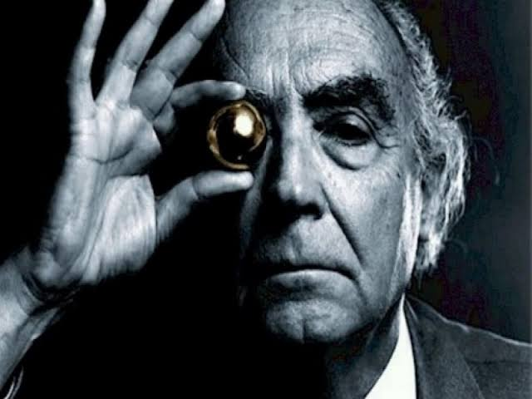Yoksul bir köylü ailenin çocuğu olarak dünyaya gelmiştir. Lizbon’da öğrenim gören yazar bu sırada kırsalda çalışmıştır. Ekonomik nedenlerden ötürü okulu bırakmak zorunda kalmıştır.

Makinistlik eğitimi aldıktan sonra teknik ressamlık, editörlük ve çevirmenlik gibi birçok iş yapmıştır. 1993 yılında Kanarya adalarına yerleşen Jose Saramago Pilar del Rio ile evlenmiştir. 18 Haziran 2010 yılında hayata gözlerini yummuştur.

Roman, deneme, şiir ve oyun kitapları yazan Jose Saramago’nun ilk kitabı olan Günah Ülkesi 1947 yılında yayımlanmıştır. Bu kitabından sonra uzun bir müddet roman yazmamıştır. Düz yazılarında nokta ve virgülden başka noktalama işareti kullanmamıştır. Üslubunda ise muzip bir tavır görülür. Bu onu diğer yazarlardan ayıran önemli bir etkendir.

1966 yılında Muhtemel Şiirler kitabıyla edebiyata dönen yazar Ricardo Reis’in Öldüğü Yıl romanında Avrupa’da gittikçe artan faşizme karşı bir eleştiri niteliği taşır.

1991 yılında yayımladığı İsa’ya Göre İncil kitabında ise şeytan ve Tanrıyı ters yüz ederek kilisenin onu aforoz etmesine neden oldu. 1995 yılında en büyük romanlarından biri olan Körlük kitabını yayımlamıştır. Bu kitabında ise ne kahramanların ne de mekanların yeri belli değildir.

Okuyucuyu sadece körlükle baş başa bırakmak istemiştir. İnsanların maddi körlüğün özelinde nasıl manevi körlük yaşadıklarını anlatmaya çalışmıştır. Ayrıca bu eseri sinemaya uyarlanmıştır.

Yazarın son kitabı olan Kabil’de ise kutsal kitaplarda adı geçen Habil ile Kabil’in hikayesini anlatmıştır. Bu kitabında yazar herkesin bildiği üzere Kabil’i kötü kardeş olarak yazmamıştır. Kendi kaleminden çıkan farklı bir dinler tarihi kitabı olarak değerlendirilmiştir.

**# ÖĞRETMENLERİMİZİ TANIYALIM #**

**AYŞE HÜMEYRA AKPINAR KİMDİR?**

**1) Adınız Soyadınız? Doğum Tarihiniz Ve Doğduğunuz Yer ? Branşınız?**

- Ayşe Hümeyra Akpınar. 24/04/1989 Korkuteli doğumluyum. Meslek dersleri öğretmeni

**4)Hangi Okullarda Görev Yaptınız?**

- 2012 yılında İlk olarak Elmalı Anadolu İmam Hatip Lisesinde göreve başladım daha sonra ise Korkuteli Anadolu İmam Hatip Lisesine geldim.

**5)Hangi Okullarda Okunuz?**

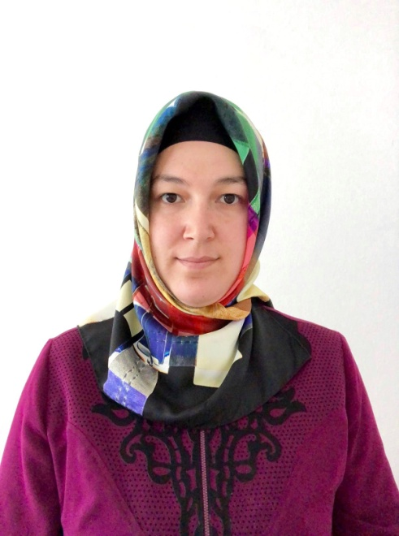- İlköğretimimi Fatih İlköğretim okulunda aldım(şimdiki Yaşar Yalçın İlkokulu) liseyi Kartal Anadolu İmam Hatip Lisesinde okudum .Üniversiteyi Konya Selçuk Üniversitesi İlahiyat Fakültesinde okudum.

**6)Mesleğinizin Zorlukları Nelerdir?**

- Meslek dersleri yani İHL’lerdeki din derslerine bizler giriyoruz.Galiba en büyük zorluğu manevi ağırlığı,hem dünya hem ahiret hayatını etkilemesi derslerimizin en zor kısmı.Anlattıklarımızı davranışlarda da görmek istiyoruz ama bu her zaman mümkün olmayınca bunun manevi ağırlılık ve sorumluluğunun altında çoğu zaman kalıyoruz,eziliyoruz buda benim açımdan zor oluyor.

7**)Sizi Mesleğinizde Rahatsız Eden Bir Durum Oldu Mu? Olduysa Nelerdir?**

- Rahatsız eden değil de üzen diyecek olursak değişen öğrenci ve öğretmen saygısı olarak İmam Hatip neslinin değişimi beni üzüyor diyebilirim.Bununla birlikte değişen din algımızda beni rahatsız ediyor bu durum meslekçi olunca bizi de ilgilendiriyor ve öğrencilerimizde görüyor ve üzülüyoruz.

**8)Meslek Hayatınız Boyunca Unutamayacağınız Bir Olayı Anlatır Mısınız?**

- Öğretmenlik benim çocukluk hayalimdi kendimi hep öğretmen masasında hayal ederdim.Galiba ilk dersimi, öğretmen masana geçtiğim o günü unutamayacağım.

**9)Okulumuz Ve Kız İmam Hatip Liseleri Hakkında Neler Düşünüyorsunuz?**

- Kız İmam Hatip Liseleri hakkında çok olumlu düşünüyorum ve eğitimin ciddi anlamda kalite kazandığını da düşünüyorum.Bizim okulumuzda da bu hava var kadrosuyla ve öğrencileriyle bir bütün olduğumuzu ve bir çok okuldan daha güzel bir ortamda olduğumuzu düşünüyorum.

**10)İdealleri Ve Hedefi Meslek Dersi Öğretmeni Olmak İsteyen Öğrenciler İçin Tavsiyeleriniz Nelerdir?**

- İdeallerine doğru emin adımlarla yürüsünler ve meslekçi ya da ilahiyatçı olmak isteyenler çünkü alanı, ilmi çok geniş bir bölüm ,çok kitap zengin zihinler demek.

**11)Son Olarak Üniversite Sınavına Hazırlanan Arkadaşlarımız İçin Motivasyon Cümlelerinizi Almak İstiyoruz.**

-Son ana kadar istikrarla çalışsınlar.Her zaman çalışan kazanır.Biz de bu yollardan geçtik.Tecrübem baştan sona çalışanların hep kazandığı oldu .Hepsine şimdiden başarılar diliyorum…

**#ÇALIŞMADAN ÜNİVERSİTE KAZANILIR MI?#**

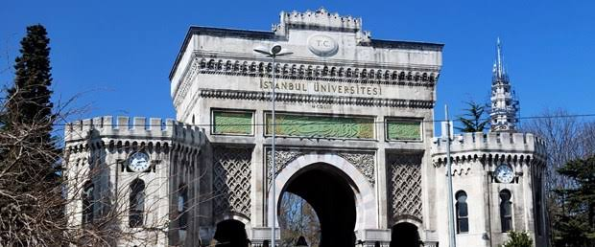Üniversite Kazanmak Ve Üniversite Okumak Herkesin Hayallerini Süslemektedir. Her Sene Bunun İçin 2 Milyondan fazla Bir Kitle Sınava Girerek Bu Hayale Kavuşmak İçin Sınavda Ter Döker. O 2 milyondan fazla kitlede gerçekten üniversiteyi kazanmayı çok istemektedir.

Peki bunlardan kaç tanesi gerçekten bu çok istediği ve hayallerini kurduğu üniversite için elinden gelen her şeyi yapmıştır?

Komik gelebilir ama sadece %10 belki de %20’lik dilim kazanmak için her şeyi yapmıştır. Üniversiteyi kazanmak isteyenler 2 milyonun üstündeyken emek verenler sadece 200 bin ile 400 bin arasında değişmektedir. O zaman gerçekten üniversiteyi kazanmak istemiyoruz ya da çalışmadan kazanacağımıza inanıyoruz…

Şunu net bir şekilde söylüyorum çalışmadan üniversite kazanılmaz. (kontenjanı dolmayan, tercih edilmeyen, ilgi görmeyen vb. bölümler hariç.) bu bilgiyi 16 senelik öğrencilik ve 5 yıllık meslek hayatımda gördüğüm ve gözlemlediğim kişilere ve olaylara dayanarak söylüyorum. Çalışan hedeflediği üniversiteyi kazandı ve çalışmayan kazanamadı. İşte bu kadar net… Kazansa da yukarda saydığımız bölümlerden birini kazandı. Açık konuşayım kazanmak için kazandı ya da üniversite hayatını yaşayayım diye kazandı.

Basit bir örnek verelim;

Bir yerde çalışıyorsunuz.

Sizin mesainiz 12 saat. Sizin konumuzda ve sizinle aynı işi yapan kişi 6 saat çalışıyor. Günün sonunda aynı maaşı almanız mantıklı mı?

Tabiki hayır. Emeğinizin karşılığını neyse ona göre maaş alacaksınız.

Üniversiteyi kazanma konusunda da aynı mantık geçerli. Çalıştığınız karşılığı hangi bölümse onu kazanacaksınızdır.

**Kazanmak İçi Ne Yapmalıyız?**

4 basit adımda anlatacağım.

1.öncelikle hedef belirle. Çalışmaya başlamadan önce ilk yapman gereken somut ve gerçekçi bir hedef belirlemek. Böylece hedef belirlersen, hedefin için hangi derslere önem vermesin hangi dersten neyi kadar yapmalısın, sıralaman kaç binde olmalı onları da bulmuş olursun. (yök atlası kullanabilirsin.)

2.çalışma planı yap. Kendine uygun ve uygulanabilir bir çalışma planı yap ve bunu duvarına as. Bu arada çalışma planı seni ders çalıştırmaz senin mücadele etmen gerekiyor. Ayrıca çalışma temponu oluşturmak için belli süreye ihtiyacın var. Alışkanlık haline gelmesi için çaba şart.( 1 hafta- 2 hafta)

3. bol soru çözümü. Sınavı kazanmak için yapman gereken en önemli adım. Çözebildiğin kadar bol soru çöz.çözemediğin soruların çözümünü öğren. Geçmiş yılların sınav sorularını mutlaka çöz. Soru tipleri ve yapıları değişmemektedir.

4.genel tekrar.belli aralıklarla tekrar yapman unutmanı önleyecektir. (Haftada 1, Ayda 1, iki ayda bir vb.)

**“ÇALIŞAN HER ZAMAN KAZANDI.” BUNU UNUTMA**

MURAT YAŞAR

OKUL REHBER ÖĞRETMENİ

**# 1 HADİS - 1 AYET - 1 HİKAYE #**

**--- “Varlıklı olan kimse, varlığına göre nafaka versin. Eli dar olan kimse de verebileceği kadar nafaka versin. Allah hiç kimseye gücünün yettiğinden fazla bir şey yüklemez.”**Talâk sûresi (65), 7

**--- “Allah yolunda (cihâd edilmesi için) sarfettiğin para, köle âzâd etmek için harcadığın para, fakire sadaka verdiğin para ve bir de aile fertlerinin ihtiyaçları için harcadığın para var ya! İşte bunların içinde sana en çok sevap kazandıracak olanı, ailen için harcadığın paradır.”**Müslim, Zekât 39

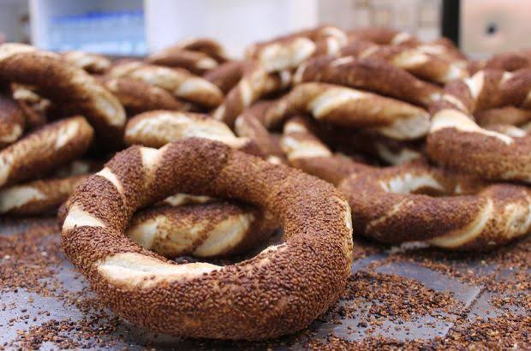--- Küçük çocuk ve babası, gittikleri parkta bir banka oturmuşlar, tatlı bir sohbete başlamışlardı. Mayıs ayı geldiğinden her taraf yemyeşildi. Dört bir yandan güzel kokular yükseliyor, kuş sesleri bir an bile kesilmiyordu. Küçük çocuk altı yaşına bastığından, bir şey hariç aklı her şeye eriyordu. O şey de babasının sertliğiydi. Çünkü babası, hiçbir sebep yokken bir anda sinirlenir, kulağına yapışarak onu azarlar, daha sonra da gönlünü almaya yanaşmazdı. Sessizce ağlardı çocuk, ağlamaktan yorgun düşene kadar. Daha sonra içine, küçücük dünyasına kapanırdı. Allah’tan ki ara sıra birlikte gezerlerdi, bugünkü gibi... Çocuk nefes alırdı o günlerde, kırılmış kalbine rağmen her şeyi unuturdu.

Biraz önce aldıkları simitleri yerlerken, babası kendisine çıkışarak:

"Daha önce defalarca söyledim” dedi. “Koskoca adam oldun. Yerlere kırık dökme! Böyle bir şeyi sadece aptallar yapar.”

Küçük çocuk sesini çıkartmadı. Babasını canı gibi sevdiği için, onu gücendirmekten korkuyordu. Ama elinde değildi simidin susamlarını, hatta bazı parçalarını düşürmemek. Zaten simit gevrekti. Böyle bir şey son derece normal sayılmalıydı. En iyisi babası başka tarafa bakarken, simidinden küçük ısırıklar almaktı.

Ufaklık bu işi yapmaya çalışırken, babası onun kulağına yapışarak:

“Anlaşılan kafana laf girmiyor” dedi. “Simidinin yarısını yerlere döktün. Yürü hemen gidiyoruz! Bir daha da gelirsek iki olsun.”

Adam, çocuğun elinden simidini alarak yanlarında getirdiği poşete koydu. Ve hızlı adımlarla parktan dışarı çıktı. Oğlu nasıl olsa korkuya kapılacak, ister istemez peşinden yarışacaktı. Fakat çocuk, böyle bir şey yapmadı. Gözlerinden süzülen yaşları silerken, papatyalarla süslenen taze çimenlerin üzerine eğildi ve oradaki karıncalara doğru dönüp:

“Biliyorum karnınız çok aç” dedi. “Ama babam simidimi aldı elimden. Şimdilik attıklarımla idare edin.”

**# MESLEK TANITIMI #**

**# AKTÜERYA BÖLÜMÜ #**

Dünya'nın en prestijli meslekleri sıralaması yapıldığında otoriteler tarafından sürekli olarak ilk üç sırada konumlandırılan bir bölüm, bir bilim olan aktüerya hakkında sizler için bilgi dolu bir araştırma gerçekleştirdik.

**Aktüerya Nedir ?**

Aktüerya, insanların doğum, ölüm, hastalık, sakatlık, emeklilik gibi yaşamını; kaza, yangın, deprem, hırsızlık, sel gibi malvarlığına etki eden, önceden bilinmesi beklenmeyen olayları, bu olaylardan kaynaklanacak finansal etkileri inceleyen bir bilimdir. Bilim dalı olması yönüyle rahatlıkla içerisinde matematik, istatistik, ekonomi, finans gibi konuları barındırdığı sonucuna varılmaktadır. En geniş anlamıyla aktüerya, hukuk, finans ve matematiğin birleşme noktasıdır.

**Aktüerya Bölümünün Eğitimi Hakkında Neler Söyleyebiliriz?**

Aktüerya bilimi üniversitelerde 4 yıllık lisans programları arasındadır. Aktüerya eğitiminin amacı bizleri bilebilecek durumda olmadığımız olaylara karşı doğabilecek olumsuzluklara karşı korumak, hasarları en aza indirgemektir. Burdan yola çıkılarak lisans eğitiminde temel anlamda sosyoloji, felsefe, psikoloji dersleri verilirken akademik anlamda risk kuramı, hayat ve hayat dışı sigortalar matematiği, hasar modelleri gibi dersler öngörülmüştür.

**Bir Aktüerya Öğrencisinin/ Aktüer Adayının Sahip Olması Gereken Özellikler Nelerdir?**

Aktüerya bölümünü seçmeden önce mutlaka bu bölümün içerdiği alt başlıklara bakılmalıdır. Sayısal yeteneğe, olaylara yaklaşımlardaki genel duruşlara, çözüm üretebilirliğe dikkat edilmelidir. Her şey mesleğe olan bağlılıkla kolaylaşacağından severek yapılmalı yanında da duyarlı ve sabırlı olunmalı, empati kurulabilmelidir. Insan hayatı söz konusu olacağından kapsamlı araştırmalar gerektiği, çok yönlü düşünebilmek için de sıkça gündemin takip edilmesi, insanın kendisini geliştirmesi tek başına lisans eğitimini tamamlamanın yeterli olmayacağını unutmamak gerekir.

**Mezun Olduktan Sonra İş İmkanları, Çalışma Hayatı Nasıldır?**

Aktüerler, ekonomi çatısı altındaki her yerde var olabilecektirler. Bu açıdan yelpazesi çok geniştir bu da aktüerya bölümü mezunlarına büyük bir fırsattır. Sigorta, brokerlık, eksperlik şirketlerinde, Sosyal Güvenlik Kurumu, Hazine Müsteşarlığı gibi kamu kurumlarında iş imkanı bulurlar. Büro ortamında bireyler ve çalışma arkadaşları ile doğrudan iletişimle çalışan aktüerlerin başlıca işleri sigorta sistemleri kurmaktır. Beraberinde emeklilik programları yapmak gelmektedir. Mezunlar, aktüerlik sınavlarına girerek imza yetkisine sahip aktüer unvanını da alabilirler. Aktüerya biliminin mesleki tarafıyla az bilinmesi de mezunların en iyi avantajıdır.

**Aktüerya Bölümüne Girmek İsteyen Öğrenciler Nasıl Bir Yol İzlemelidir?**

Öncelikle YÖK ün belirlediği sınavda yeterli sayısal ağırlıklı puanı almak, ÖSYS klavuzunda aktüerya lisans programı ile ilgili yükseköğretim programını tercih etmek gerekmektedir. Meslek liselerinden sigortacılık bölümü mezunu iseniz ek puan söz konusu olacaktır; sigortacılık ön lisansı mezunu iseniz DGS de başarılı olarak yine Aktüerya Bölümü lisans programına yerleşebilirsiniz.

**Nasıl Başarılı Olunur ?**

Her meslekte olduğu gibi özveri gerekmektedir. Aktüeryaya özgü olarak da istatiksel beceri geliştirilmelidir. Özellikle yurtdışında çok önemli meslekler arasında yer almasından ötürü en yaygın olduğu ülkelerdeki sistemler araştırılmalıdır. Tüm insanların selameti düşünülerek çalışma hayatı geçirildikçe kişisel statü olarak da maddi olarak da yeterli tatmin düzeyine gelinecektir. Başlangıçta da söylendiği gibi kişisel yetiler iyi değerlendirilip doğru bölümün seçilmesi başarının tek sırrıdır.

**#BULMACA#**

|  |  |  |  |  |  |  |  |  |  |  |  |  |  |  |  |  |
| --- | --- | --- | --- | --- | --- | --- | --- | --- | --- | --- | --- | --- | --- | --- | --- | --- |
|  |  |  | |  | |  |  | | | | | |  |  | |  |
|  |  | | | | | |  |  | |  |
|  |  | | | **6** | | |  |  | |  |
|  |  | | | | |  |  |  | |  |  | |
| **7** |  | | | |  | |  |  | |  |
|  |  | | | | | |  |
| **8** |  | | | | | |  |
|  | | |  |  | |  | | | |  |  |
| **9** |
|  | | |  | | |  | |  |  | |  | |  | |

**SOLDAN SAĞA**

**4**

**3**

**1**

**2**

1.Sıfırdan yüze kadar sayıları bir kağıda yazdığımızda toplam kaç tane 9 rakamı yazmış oluruz?

5.Evlerde kullandığımız tüplü ocaklarda ateşin borunun içinden ilerleyerek tüpün içine girmesini engelleyen etki.

6.Kendi çevresinde bütün gezegenlerin tersi yönünde dönen ve güneş sisteminde en sıcak olan gezegen.

7.Dokununca hacmi artan tek bileşik madde.

8. Güneş sisteminde atmosferi olan tek uydu olan Titan hangi gezegenin uydusudur?

9. Türkiye’de ismiyle anılan bir şehitliğe sahip olan ve cephelere iki gönüllü alaya koşan tek il ünvanına sahip olan ilimiz.

**YUKARIDAN AŞAĞI**

2. Bilim ve sanat takdir edilmediği yerden göç eder” sözü hangi bilim adamına aittir?

3. İnsanoğlu Ay’a çıkmadan 104 yıl önce Ay’a Yolculuk adlı bilim kurgu eserini yazan kişi

4. en iyi iletken madde

5. en iyi ikinci iletken madde

**ZEKA SORUSU**

Bir göldeki yosunlar her gün 2 katı kadar büyümektedir. Göl 30 gün içinde tamamen yosunlarla kaplanmaktadır. Bu gölün yarısının yosunla kaplanması kaç gün sürer ?

**#TARİHTE İZ BIRAKANLAR#**

**#RIZA KAYAALP KİMDİR?#**

Ad Soyad: Rıza Kayaalp

Doğum Tarihi: 10 Ekim 1989

Nereli: Yozgat

Meslekler: Sporcu

Rıza Kayaalp, 10 Ekim 1989 tarihinde Yozgat’ın Kavurgalı köyünde doğmuştur. 1,85 m boyunda 110 kg’dir. İlkokul çağında öğretmenlerin ‘Rıza’yı pehlivan yapın, güreşe yazdırın’ tavsiyesini dinleyerek, İlkokul eğitiminin ardından Yozgat Güreş Eğitim Merkezi’nde güreşe başladı. Babası Kelami Kayaalp, annesinin adı Sevgi Kayaalp’dır. Babası ve dedesi de güreş yapmış. 6 kardeşin en küçüğü olan Rıza’nın birde kız olan ikizi varmış.

Rıza Kayaalp, lisenin ardından eğitimine Aksaray Üniversitesi Beden Eğitimi Sağlık Yüksekokul öğrencisi olarak devam etmektedir. Aynı zamanda Ankara ASKİ Spor kulübünün sporcusudur.

2007 senesinde Çin’in baş şehri Pekin’de yapılan Dünya Gençler Grekoromen Güreş Şampiyonası’nda üçüncü olarak gümüş madalya kazandı.

2009 senesi Rıza Kayaalp için bol madalyalı bir sene oldu; 2009 senesinde İtalya’nın Pescara şrhrinde yapılan Akdeniz Oyunları’nda grekoromen stil 120 kg.da Akdeniz Şampiyonu oldu.

Yine aynı sene 2009 da Tiflis’te yapılan Gençler Avrupa Grekoromen Güreş Şampiyonası’nda birinci oldu.

2009 senesinde Ankara’da düzenlenen Dünya Gençler Güreş Şampiyonası’nda, grekoromen stil 120 kg.da Dünya Gençler Şampiyonu oldu.

2009 senesinde Danimarka’nın Herning adlı şehirinde düzenlenen Dünya Güreş Şampiyonası’nda bronz madalyayla Türkiye’ye döndü.

28. Uluslararası Vehbi Emre Grekoromen Güreş Turnuvası’nda 110 kg’da altın madalya kazandı.

2010 yılında Moskova’da düzenlenen Dünya Güreş Şampiyonası’nda 120 kiloda bronz madalyanın sahibi oldu.

2011 yılında İstanbul’da düzenlenen Dünya Güreş Şampiyonası’nda grekoremen stil 120 kiloda altın madalyanın sahibi oldu.

2012 yılında Sırbistan’ın başkenti Belgrad’ta düzenlenen Avrupa Güreş Şampiyonası’nda grekoremen stil 120 kiloda altın madalya kazandı.

2012 yılında İngiltere’nin başkenti Londra’da düzenlenen Yaz Olimpiyat Oyunları’nda grekoromen stil 120 kiloda bronz madalya kazandı.

Rıza Kayaalp, Dünya Gençler Şampiyonası, Avrupa Şampiyonası, Dünya Şampiyonası, Akdeniz Oyunları gibi güreşin en büyük turnuvalarında toplam 7 altın, 2 gümüş, 3 de bronz madalyayla gurur kaynağımız olmuştur.

Rıza Kayaalp ”Benim güreş hayatım yeni başladı. Ben daha 23 yaşındayım ve yolun başındayım” diyen milli güreşçi, şimdiye kadar birçok madalya kazanmış olmasına karşın, güreşe yeni başlamış gibi baktığını ifade etti.

Oğlunun karşılaşmalarını tribünlerden izleyen Rıza Kayaalp’ın annesi Sevgi Kayaalp’e oğlunun, hangi yemekleri en çok sevdiğinin sorulması üzerine de, ”Arabaşı çorbasını, hoşafı ve bazlamayı çok sever” yanıtını verdi.

**# ŞİFALI BİTKİLER #**

**ISIRGAN OTU:** Çıplak elle tutulduğunda elimizi yakan bu bitki oldukça faydalı şifalı bitkiler arasındadır. İyi bir balgam sökücüdür, iç organlarda biriken kanı temizler, burun kanamalarını keser.

**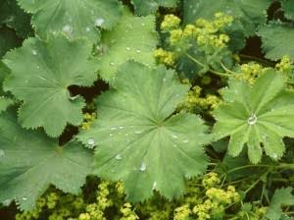ASLANPENÇESİ;** Testere dişli aslan pençesi özellikle kadınlarda adet düzenlemeye yardımcı olur, hormonları düzenler. FSH hormonu yüksekliğine çok iyi gelir.

**ZENCEFİL:** B3, B6, demir, fosfor, kalsiyum, potasyum, sodyum, magnezyum açısından oldukça zengindir. Zencefil kan akışını sağladığı için terleme, ateş ve titremeye iyi gelir. Mide bulantısı, kusmaya karşı oldukça etkilidir, hazmı kolaylaştırır, ayrıca soğuk algınlığına da çok iyi gelir. Bağırsak sistemini düzenler, kolon kanseri, yumurtalık kanseri, şeker hastalığı gibi hastalıkların tedavisinde yardımcıdır.

**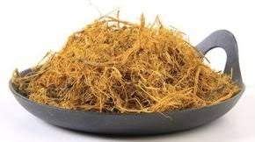MEYAN KÖKÜ :** Doğal bir ağrı kesicidir. Depresyona iyi gelir, karaciğer sağlığını korur, soğuk algınlığına iyi gelir, kan basıncını düzenler, maya enfeksiyonuna iyi gelen bir bitkidir.

**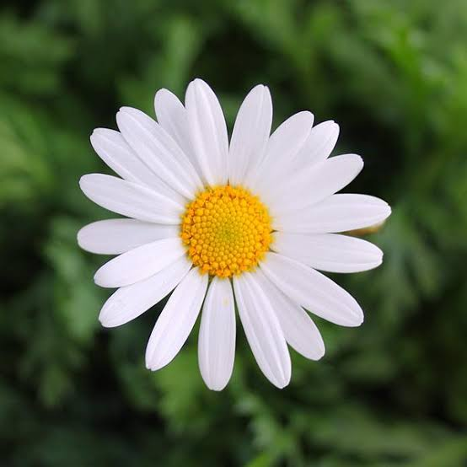PAPATYA:** Görünüş olarak çok beğenildiği gibi sağlığa da çok faydası bulunur. Genellikle çay olarak kullanılır. Bağırsaktaki sorunlara, karın ağrısına, uyuma zorluğu çeken kişilere iyi gelir. Ayrıca saça uygulandığında rengini açma özelliği vardır.

**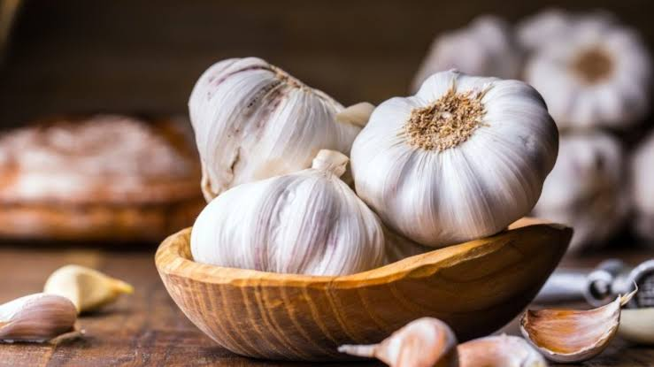SARIMSAK :** Kokusu yüzünden pek tercih edilmese de oldukça faydası olan bir bitkidir. Sarımsak vücut direncini güçlendirir, soğuk algınlığına iyi gelir, iltihap sökücü ve doğal bir antibiyotiktir. Ayrıca kanser tedavisine yardımcıdır.

**# OYUN TANITIMI #**

**MANGALA NASIL BİR OYUNDUR?**

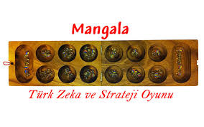Mangala oyununun tarihi çok eskilere dayanıyor aslında. Eskiden eğlence amaçlı değil de daha çok kayıt tutmak için kullanıldığına dair bazı bilim insanlarının teorileri var. Mangala o zamanlar taşlar ile değil daha çok tohumlar ile oynanıyormuş. Eğlence amaçlı oynanması ise ilk olarak Orta Asya’da Türkler ile birlikte görülüyor. Mangala oyunu basit bir oyun gibi görünse de bazı kavramları sembolize ediyor. Mesela 12 oyuk 12 ayı, oyukların içinde bulunan her bir 4 taş 4 ayı, sağda ve solda bulunan hazineler ise Doğu ve Batı’yı sembolize ediyor. Yani görüşler bu ağırlıkta.

Mangala oyunu, Anadolu’da da uzun yıllardır oynanan köklü bir oyundur. Bazen mangala, bazen mancala bazen de mankala ismiyle anılıyor. Eskiden Köçürme dendiği de biliniyor. Ama günümüzde, dünyada Mangala adıyla bilinir bir hal almış. Bu kelimedeki “g” harfi bazen değişip “c” ya da “k” halini de alıyor. Anadolu’nun çeşitli yörelerine göre bambaşka isimler de kullanılıyor ama. Erzurum’da pıç, Konya’da meneli taş, Safranbolu dolaylarında ise altı ev adıyla biliniyor. Kuralları yöreden yöreye değişiklik gösterebiliyor.

Kimi kaynaklarda Sakaların, Göktürklerin, Uygurların da oynadığı yazsa da bu bilgi kesin değildir. 16 yüzyıldan itibaren Osmanlı minyatürlerinde Mangala tasvirlerine rastlanıyor. Mangala oyunu ile benzer mantığa sahip oyunlar, Avrupa’da da yüzyıllardır oynanıyor aslında. Ama muhtemelen doğu kültüründen batı kültürüne geçmiş Mangala oyunu.

Mangala Nasıl Oynanır? Mangala Oyunu Kuralları Nelerdir?

Mangala oyunu kuralları aslında basit bir mantık üzerine kuruludur. Yapmanız gereken tek şey oyunun en başından doğru bir strateji kurup bunu oyun sonuna kadar sürdürebilmek. Şimdi gelelim sırası ile mangala oyunu kurallarına.

Oyun 2 kişi arasında oynanır. Her oyuncunu başlangıçta 24 taşı vardır.

Mangala oyununda toplamda 12 adet oyuk vardır. Bunlar ev ya da çukur şeklinde de adlandırılabiliyor. Her oyuncunun önünde 6 adet oyuk vardır ve oyuncular sadece kendi oyuklarından taş çıkartabilirler. Fakat rakibin oyuklarına taş bırakılabilir. Bu 6 oyuğun yanında birer de büyük oyuk bulunur ve bunlar hazine olarak adlandırılır. Amaç, taşları bu hazine denen kısımlarda toplamaktır. Oyuncunun sağında bulunan hazine o oyuncuya aittir.

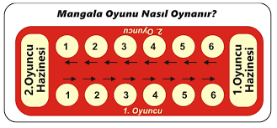

Oyun başlangıcında her oyukta 4’er taş olmalıdır. Oyuna yazı tura ya da kura ile başlanır.

Mangala oyunu başlangıcında her kuyuda 4’er taş olmalıdır. Mangala Oyunu Hamleleri ve Önemli Kurallar

İlk başlayacak oyuncu bir oyuk seçer ve oradaki 4 taşı alarak saat yönünün tersindeki oyuklara teker teker bırakır. Ancak atlanmaması gereken şey şu: oyuncu aldığı oyuğa da bir taş bırakmak zorundadır.

Oyuncunun bıraktığı son taş hazinesine denk geliyorsa, hamle sırası tekrar aynı oyuncuda olur.

Eğer rakip oyuncunun oyuklarına atılan son taş rakip oyuncunun oyuğunu çift yaparsa (2,4,6,8 taş) oyuncu rakibin kuyudaki tüm taşları kendi hazinesine atmaya hak kazanır. Mangala oyununun en önemli kurallarından biri de budur. Bir de şöyle bir kural vardır: Oyuncu kendi bölgesindeki bir boş kuyuya son taşı denk getirirse karşı bölgenin kuyusundaki taşları da sayısına bakmadan alır hazinesine atar. Bu da mangala oyununun önemli kurallarından biridir.

Oyun sonunda bölgesindeki taşların hepsini hazinesine koymayı başaran oyuncu, rakip bölgedeki tüm taşları da almaya hak kazanır ve kendi hazinesine ekler. Oyun bu şekilde sona erer.

Oyun bitiminde hazinelerdeki taşlar sayılır ve en çok taşa sahip olan oyunu kazanır. Taşlar eşitse berabere biter.

Normalde her oyun bir set olarak kabul edilir ve toplamda 5 set oynanır ama elbette sizler istediğiniz kadar oynayabilirsiniz.

**# CAPS #**

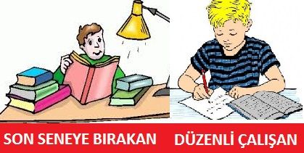 

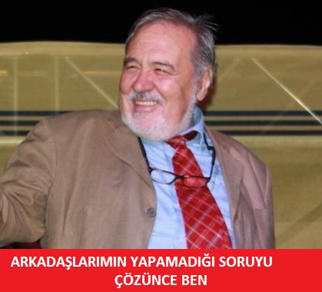 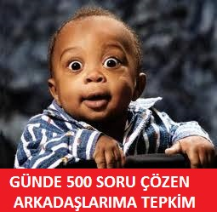

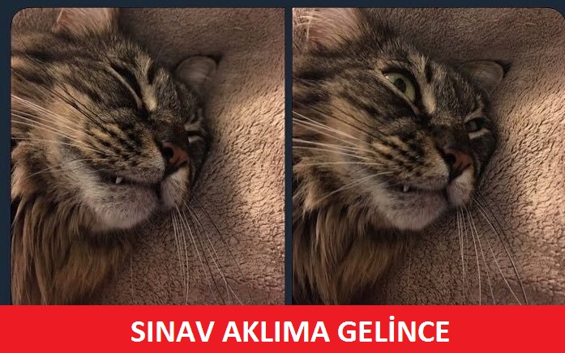 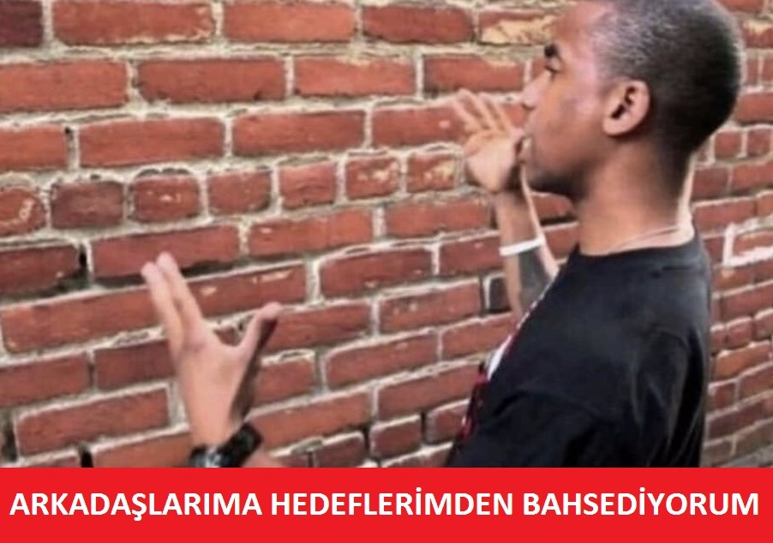

**DUA**

Biz, kısık sesleriz... Minareleri,

Sen, ezansız bırakma, Allah'ım!

Ya çağır şurda bal yapanlarını,

Ya kovansız bırakma, Allah'ım!

Mahyasızdır minareler... Göğü de

Kehkeşansız bırakma Allah'ım!

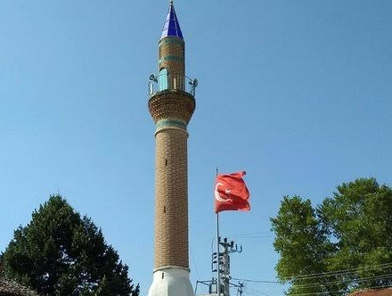Müslümanlıkla yoğrulan yurdu,

Müslümansız bırakma, Allah'ım!

Bize güç ver... Cihâd meydanını,

Pehlivansız bırakma Allah'ım!

Kahraman bekleyen yığınlarını,

Kahramansız bırakma, Allah'ım!

Bilelim hasma, karşı koymasını;

Bizi cansız bırakma, Allah'ım!

Yarının yollarında yılları da,

Ramazansız bırakma, Allah'ım!

Ya dağıt kimsesiz kalan sürünü,

Ya çobansız bırakma, Allah'ım!

Bizi sen sevgisiz, susuz, havasız

Ve vatansız bırakma, Allah'ım!

Müslümanlıkla yoğrulan yurdu,

Müslümansız bırakma, Allah'ım

**ARİF NİHAT ASYA**